SESIÓN DE APRENDIZAJE
- DATOS INFORMATIVOS
- DRE/UGEL : Cajamarca/Hualgayoc – Bca
- I.E : “Ricardo Palma” – Quengorrío
- DOCENTE : John Maicos Saavedra Llatas
- ÁREA : Comunicación
- GRADO/SECCIÓN : 5° / Única
- FECHA : / /2024

- TÍTULO DE LA ACTIVIDAD
“Leemos información sobre cómo gestionar de manera eficaz un presupuesto”

- PROPÓSITO DE APRENDIZAJE:

Leer e identificar información relevante y complementaria sobre cómo gestionar de manera eficaz un presupuesto
- APRENDIZAJES ESPERADOS
COMPETENCIA | CAPACIDADES | DESEMPEÑOS
Lee diversos tipos de textos en su lengua materna. | - Obtiene información del texto escrito.  - Infiere e interpreta información del texto escrito.  - Reflexiona y evalúa la forma, el contenido y contexto del texto escrito. | - Identifica información relevante, complementaria y específica en el texto que lee sobre gestión de un presupuesto.  - Explica la información del texto que lee sobre gestión de un presupuesto.  - Opina sobre el contenido del texto, y contrasta con su experiencia personal.

- SECUENCIA DIDACTICA
INICIO
- El docente realiza el saludo correspondiente a los estudiantes, luego les invita a formular las normas de convivencia para el desarrollo de la actividad, asimismo los anima a participar de manera voluntaria.
- El docente proyecta una situación problemática e invita a un estudiante a dar lectura.

En el Centro Poblado de Quengorrío se ha identificado que en diversas ocasiones y situaciones los pobladores tienen dificultad para gestionar el dinero que obtienen producto de su trabajo, por lo que no logran cubrir sus necesidades básicas, cuentan con deudas y no tienen oportunidades para ahorrar y mucho menos para invertir. Y esto sucede porque la mayoría de las veces compran más por deseo que por cubrir sus necesidades básicas y gastan más de lo que ganan sin ningún control. También, desconocen las formas y acciones de consumo sostenible que los permitan usar de manera responsable el agua y la energía eléctrica. Sobre todo, no planifican sus gastos y no establecen sus metas de ahorro. Frente a esta realidad.
¿Cómo pueden mejorar la gestión de su dinero como recurso económico para lograr su bienestar personal?

- Los estudiantes conjuntamente con el docente promueven el diálogo reflexivo, acerca del tema tratado.
- Los estudiantes después de haber realizado la lectura responden a las siguientes preguntas:
- ¿De qué trata el texto?
- ¿Sucede lo mismo en sus hogares?
- ¿Sus padres cómo gestionan su dinero?
- ¿Desde su experiencia qué soluciones brindarían?
- ¿Es importante elaborar un presupuesto en los hogares?, ¿por qué?
- ¿Qué es un presupuesto?
- El docente menciona el propósito de la sesión: “leer e identificar información relevante sobre cómo gestionar de manera eficaz un presupuesto”
DESARROLLO
- El docente solicita hacer uso de las tabletas y laptops de la IE, ya que cuentan con información para trabajar dicha sesión. (Gestionar de manera eficaz un presupuesto) https://drive.google.com/drive/folders/1jZ__WRmT15rsYCnRPlsvtpUUxkrwJz2r?usp=sharing
- Los estudiantes trabajan de manera individual de acuerdo a las indicaciones del docente.
- Los estudiantes desarrollan las consignas planteadas en la ficha de trabajo e identifican información relevante aplicando diversas técnicas de comprensión lectora, como el subrayado, organizadores gráficos. Además, se les recomienda tener en cuenta los procesos didácticos de la competencia lee.
- Prelectura del texto
Se lee el título del texto y a partir de ello responden las siguientes preguntas:
- ¿De qué tratará el texto que leeré?, ¿cuál es el propósito del texto?
- Interactúo con el texto
Se lee el texto y a lo largo de la lectura se intenta encontrar respuestas a las siguientes preguntas:
- ¿De qué trata el texto?, ¿cuál es la finalidad del texto?, ¿para qué habrá sido escrito?, ¿a quién o quiénes estará dirigido?, ¿qué tipo de texto es?, ¿cómo lo sabes? Y se busca el significado de algunas palabras desconocidas.
- Para una mejor comprensión sobre la tipología textual el docente les presenta un PPT sobre el tema y así afianzar sus conocimientos.
- Opino sobre el texto leído
En este apartado se les solicita a los estudiantes emitir una opinión del texto y responder las preguntas concernientes a este nivel de lectura.
- ¿Qué opinamos sobre el tema del? ¿Qué relación tiene con nuestra vida personal y familiar?
- ¿De qué manera podríamos poner en práctica la información comprendida?
- Los estudiantes, después de haber realizado las consignas presentadas en la ficha de trabajo responden a las siguientes preguntas.
- ¿Qué ideas tenían al iniciar la clase?
- ¿Qué ideas planteadas al inicio resultaron correctas?
- ¿Qué ideas erróneas tenían al inicio?
- ¿Qué entiendes por presupuesto?
- ¿De qué forma beneficia la elaboración de un presupuesto?
- ¿Crees que gestionar de manera eficaz un presupuesto pueda ser útil e implementado en nuestros hogares? ¿Por qué?
- El docente aclara algunas dudas presentadas durante el desarrollo de la lectura y en la socialización de la información.
- El docente indica que deben elaborar su presupuesto haciendo uso de la aplicación Xodo, para luego presentar sus evidencias.
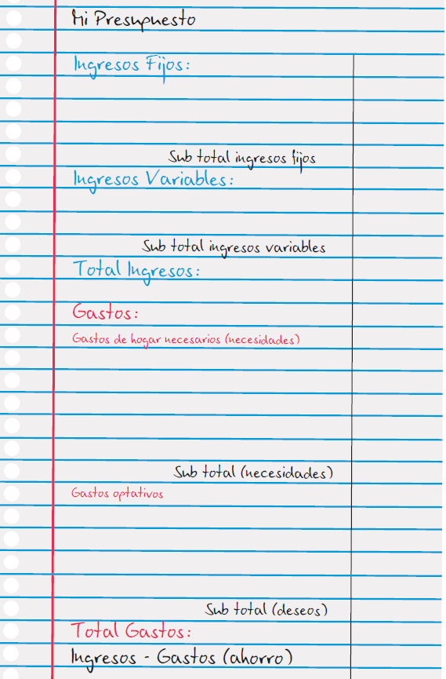
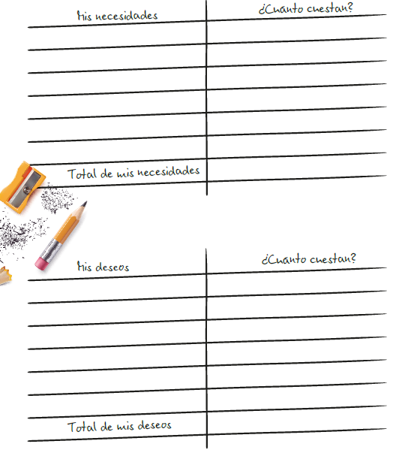

CIERRE
- Finalmente, los estudiantes presentan sus evidencias y reciben retroalimentación según lo requieran. Del mismo modo, responden a las siguientes preguntas, haciendo uso de la estrategia del boleto de salida.
- ¿Qué dificultades se me presentaron durante el desarrollo de las actividades de la sesión?
- ¿Qué aprendí?
- ¿Cuáles son los beneficios de gestionar un presupuesto?
- ¿Por qué gestionar un presupuesto?
- ¿Para qué me servirá lo aprendido?

- EVALUACIÓN
MATRIZ DE EVALUACIÓN
COMPETENCIA Y CAPACIDADES | CRITERIOS | EVIDENCIA | INSTRUMENTO
Lee diversos tipos de textos en su lengua materna.  - Obtiene información del texto escrito.  - Infiere e interpreta información del texto escrito.  - Reflexiona y evalúa la forma, el contenido y contexto del texto escrito. | - Identifica información relevante, complementaria y específica en el texto que lee sobre gestión de un presupuesto  - Explica la información del texto que lee sobre la gestión de un presupuesto.  - Opina sobre el contenido del texto, y contrasta con su experiencia personal. | - Respuestas a interrogantes.  - Aplicación de estrategias de comprensión lectora.  - Elaboración de un presupuesto | Lista de cotejo

